VIA CRUCIS
RAFFAELLO SANZIO
(6 aprile 1483- 6 aprile 1520)

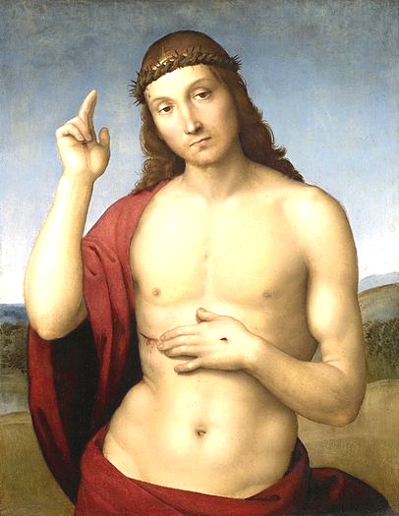
CRISTO BENEDICENTE (1505)

È l’immagine ricorrente, in quel periodo, del Cristo che porta i segni della Passione, anche solo accennati, e tuttavia vivo, ma non risorto. Egli dona la sua benedizione ai devoti che lo contemplano. L’artista vuol offrire l’immagine di un uomo perfettamente modellato nelle sue forme fisiche per esprimere, seppur con mestizia, la sua serenità interiore costruita proprio nella Passione liberamente accettata per la salvezza di tutti. Seguendo il Cristo che si offre mostrando la sua ferita aperta, noi possiamo raggiungere la sua perfezione.
1
Preghiamo.
Circonda della tua benevolenza, Signore sofferente, i tuoi discepoli,
e aiutali a percorrere la tua strada dolorosa con la tua benedizione,
perché rinfrancati dalla tua vicinanza nelle prove,
possano sempre più appassionarsi alla vita,
vincendo ogni forma di male che ci opprime,
con un amore che giunge fino al sacrificio di sé.
Ci affidiamo a te, che vivi e regni nei secoli dei secoli. Amen.

INTRODUZIONE

A 500 anni dalla morte del grande artista Raffaello Sanzio, ci lasciamo guidare da alcune sue immagini che riguardano la Passione del Signore, per meditare su di essa, come nella tradizione si fa a proposito della Via Crucis. Essa è pur sempre un percorso, un cammino, anche fisico: se-guendo il Maestro sulla sua via, siamo condotti al culmine della vita di Cristo, che è pur sempre il culmine del vivere umano. Non propriamente la morte, neppure quella così atroce e umiliante, visibile nel crocifisso, ma la donazione di sé, che fa esplodere la vita, perché possa essere davvero più umana, quando viene vista e vissuta nella donazione estrema del proprio essere. Noi siamo ad immagine di Dio, non per i lineamenti esteriori di un corpo, ma per la fisionomia che lo Spirito di Dio crea in noi, così come ce la offre in Dio e in modo particolare nella umanità di Gesù, soprattutto al momento estremo della sua vita terrena. Se nel peccato abbiamo svilito e offuscato la fisionomia di Dio in noi, abbiamo bisogno di rivestire questa immagine a partire da raffigurazioni concrete che sviluppino questa disposizione “spirituale”. Il tradizionale percorso della “Via Crucis” comporta stazioni, presso le quali ci si deve soffermare, come hanno sempre fatto e continuano a fare i pellegrini sui luoghi che sono stati scenari della Passione. Per aiutare a rivivere la situazione e soprattutto per sostenere la contemplazione della scena, che per noi diventa come un mistero, cioè un evento, la cui comprensione non è mai suffi-ciente, ci sono utili le immagini, in modo particolare quelle d’autore, dove non solo la fantasia e la bellezza estetica, ma, spesso, anche la sensibilità religiosa dell’autore fa uscire quanto di meglio si possa dire, non solo a parole, circa l’evento registrato. Ricorrendo ad alcune immagini che ci ha lasciato Raffaello, senza che egli ne volesse fare un preciso percorso

2
spirituale come qui si intende fare, noi possiamo ritrovare, insieme con l’estetica propria del periodo tardo-umanistico, quel genere di spiritualità, allora considerata di derivazione classica, che aveva come intendimento l’esaltazione dell’uomo, centro e misura dell’universo. In effetti, anche quando si mette al centro la figura del Cristo, essa appare come la fisionomia perfetta dell’uomo, quella che propriamente noi dovremmo considerare al di fuori del contesto di passione, dove l’uomo in realtà soffre e proprio per questo appare umiliato, prostrato, vinto, nient’affatto vincitore. Eppure, secondo la spiritualità cristiana, Gesù sofferente nella sua passione sta vivendo all’apice della sua missione, perché proprio lì e-gli vuole mostrare non solo il compimento del disegno divino, ma anche la piena realizzazione del vivere umano. Naturalmente questo è il messaggio evangelico, perché la passione, lungi dall’essere un incidente di percorso per una serie travolgente di situazioni che hanno determinato la fine violenta del Maestro, è davvero il compimento del vivere di Cristo, che a questo è chiamato e che qui dà la sua lezione di vita. Tutte queste cose appartengono al messaggio evangelico e alla spiritualità cristiana, per la quale restano pure a servizio gli artisti di sempre, nell’era cristiana, e nondimeno gli artisti di questo periodo quando essi traggono ispirazione dal mondo classico. Eppure mettono la loro visione estetica a servizio del messaggio cristiano. Anche a non disdegnare temi classici e figure mitiche, gli artisti di questo periodo, come avviene per Raffaello, sono a servizio di principi e di Papi che commissionano soprattutto opere di contenuto religioso. Lo vogliamo vedere in modo particolare per Raffaello, in riferimento alla passione del Signore, anche se l’artista non è stato chiamato a produrre nello specifico scene che riguardano episodi o figure di quel momento. Raccogliendo il materiale sparso possiamo noi tentare un cammino che somigli ad una Via Crucis per rivivere con l’artista i giorni e le ore della sofferenza e della morte di Cristo. Va pure ricordato che Raffaello si trovò a concludere la sua vita terrena proprio il sabato santo, 6 aprile 1520, il giorno del suo compleanno, essendo nato a Urbino il 6 aprile 1483. E stava lavorando ad un suo capolavoro, la Trasfigurazione, che venne posta accanto al letto funebre, quasi presagio per la sua risurrezione con il Signore, che proprio in quelle ore veniva celebrata. Anche a non aver abbondato con tavole di questo contenuto tematico, Raffaello appare segnato dalla Passione, quella del Signore, che sente comunque come quella dell’uomo stesso.

3
1.
ORAZIONE NELL’ORTO

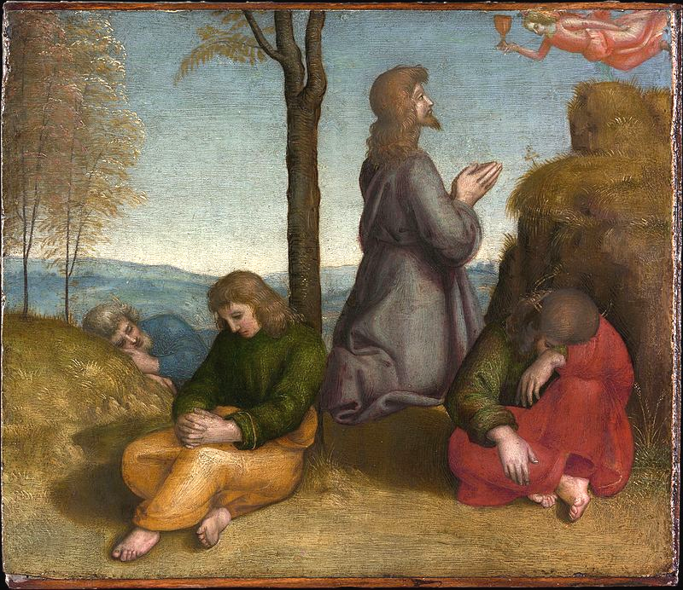
dalla Predella della PALA COLONNA
Descrizione
La scena descritta è tutt’altro che drammatica e tenebrosa, come solitamente viene immaginata. Gesù, inginocchiato a mani giunte, appare mesto ma non affranto e tutto intento a guardare in alto in attesa di un segno, che pur gli viene dato. L’angelo che compare, entrando nella scena, gli porta il calice amaro che dovrà bere, il calice della sua passione. I due discepoli, posti in basso, gli voltano le spalle e sono seduti a terra, appesantiti dal sonno, mentre più indietro, compare Pietro con i capelli bianchi, già ben addormentato. Il colore blu del suo abito continua nello sfumato che è offerto con il paesaggio che si profila sull’orizzonte. I personaggi sono inseriti su un terreno che sta di fronte e che vede una collinetta sulla sinistra di chi guarda, ingentilita dalla presenza di due alberelli che sembrano accennati come se fossero molto lontani, diversamente dalla pianta senza la ricchezza del suo fogliame

4
che sta nel mezzo della scena. Gesù si erge rispetto ai suoi discepoli rannicchiati, e si trova davanti una piccola montagna, richiamo a quella che dovrà di lì a poco salire per consumare il suo sacrificio, prendendo quel calice, che gli viene dato, perché ne beva fino in fondo. I colori tenui sono l’unico elemento che sembra voler creare un clima mesto, come è quello della scena, che sta preparando il dramma della cattura e delle ore tremende della sofferenza e della violenza.
Riflessione
Vi si potrebbe leggere un invito alla preghiera e alla rassegnazione, corrispondente al richiamo che il Maestro fa ai suoi perché stiano a vegliare con lui. Poi però quando questo risulta impossibile, perché il sonno è più forte e pesante, allora domina quella rassegnata disposizione per cui Gesù invita i suoi a dormire pure, visto che tocca a lui, solo a lui, come è in questo momento di preghiera, affrontare il grande dramma di quel sacrificio.
Preghiera
Ti ammiriamo, Signore, inginocchiato davanti ad un cielo sereno che nulla lascia presagire della prossima tempesta: sembri implorare questo cielo, calmo e impassibile, che fa emergere solo un angelo, non tanto nell’atto di confortare, quanto nella proposta di un sacrificio da adempiere. E tu, Signore, accogli quel messaggero, ben consapevole di quanto ti aspetta, di quanto sia tremendo quel richiamo ad un disegno imperscrutabile. Lo affronti da solo, nella imperturbabilità dei tuoi amici e nel silenzio di quel cielo limpido da cui non proviene nessuna voce amica, nessuna voce persuasiva, nessuna voce paterna. Ti ammiriamo, ma non ti sapremmo affatto imitare, perché anche per noi la pesantezza del vivere ci rende spesso stanchi o incapaci di reggere e soprattutto di rimanere vigili in attesa di una tempesta che il cielo non fa trasparire. Non siamo mai pronti a ciò che sembra sempre improbabile e imprevedibile, mai attenti a scrutare i segni del cielo e della terra per imparare ad far fronte ad ogni cosa, anche quella che mette a disagio magari perché inattesa. Soprattutto non coltiviamo l’attitudine a vivere ogni istante in quella forma di sacrificio, che non è solo il momento faticoso o doloroso, ma è soprattutto il momento nel quale ci è chiesto di dare il meglio di noi stessi, pur a trovarci il peggio, pur a sentire addosso a noi ciò che sconcerta e disorienta. Anche il male sorprendente, il disagio che nessuno si aspetta, il dramma che nessuno riesce a vedere in anticipo, richiede vigilanza, esige forza interiore, suggerisce la calma dei forti che si rimettono a Dio, come fai tu in questo momento, per trovare nel Padre colui che, chiedendo il sacrificio ai suoi figli, è pronto a fare la sua parte con noi e per noi.

5
2.
ANDATA AL CALVARIO

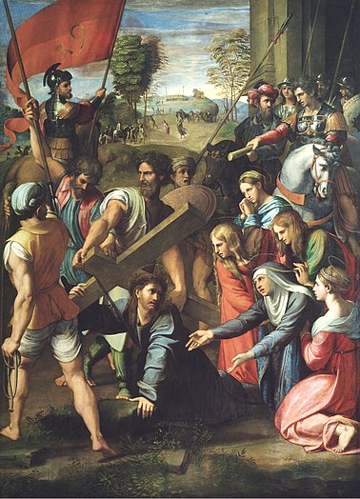
opera detta
LO SPASMO DI SICILIA
Descrizione
Qui la scena è particolarmente concitata e soprattutto affollata. Sembra quasi che si perdano anche i personaggi principali che pur stanno in primo piano nella scena. Questa ha uno sfon-do molto lungo e sempre più piccolo e sfumato. Trattandosi di un’opera commissionata da un monastero olivetano, il sog-getto religioso coglie il momen-to altamente drammatico del-l’incontro di Gesù con la Madre nel corso della salita al Calvario sotto il carico della croce. Pre-vale qui un impianto di tipo teatrale che lascia spazio non solo alla presenza di molti per-sonaggi, ma anche al loro muo-versi e al loro commuoversi, perché insieme con il movimen-to delle membra si colgano i movimenti interiori di una psicologia che deve far prevalere la concitazione degli animi, sia di coloro che fanno violenza, sia di quanti vogliono esprimere la partecipazione nel dolore. Per quanto sia affollata e agitata, la scena presenta comunque ripartizioni o distribuzioni di figure, di membra e di elementi secondo un’armonia compositiva, per cui si potrebbero cogliere certe linee e riconoscere certi raggruppamenti che fanno vedere una let-tura ben congegnata della scena. I due personaggi principali sono ovviamente il Figlio e la Madre, posti davanti agli occhi degli spettatori su questa scena alta-mente teatrale. I gesti delle braccia, tese e protese, esprimono dolore e strazio accentuato nei volti rattristati. Attorno ai due, a far da corona ci sono rispetti-vamente tre uomini nell’atto di esprimere la loro durezza nei confronti del con-dannato, e tre donne che si chinano a sostegno della Madre tutta inclinata sul Fi-glio caduto a terra. In posizione più elevata stanno due a cavallo, agli estremi della scena che lasciano aperto un orizzonte sconfinato. Anche le lance sembra-
6
no divaricarsi per dare spazio al paesaggio che sta sul retro, in cui domina lo stendardo rosso, con il richiamo al sangue del sacrificio che si sta compiendo proprio per questo mondo che grava sul Cristo, piegato sotto la croce per assu-mere su di sé ogni cosa, nel dono di sé per amore. Tutto comunque tende a in-dirizzare lo sguardo su colui che appare in realtà compresso da questo affollarsi di gente; tutto tende a parlare di lui nei gesti pietosi o violenti, minacciosi o be-nevoli, perché in quella caduta sotto la croce abbiamo a riconoscere l’assunzione di un giogo pesante e doloroso da parte di colui che qui sorregge tutto e tutti.
Riflessione
Proprio per l’impostazione teatrale, sia nello scenario così composto, sia nei ge-sti e negli atteggiamenti che troviamo sui volti e nei corpo dei personaggi, si de-ve pensare che l’artista voglia suscitare molta commozione in chi sta a conside-rare questa “stazione della Via Crucis”, che vorrebbe compendiarne molte. Se da una parte tutto appare concentrato sul Cristo, perché lui dobbiamo considerare e guardare nel suo dolore, poi però occorre anche prendere una decisione nei suoi confronti. E la contrapposizione tra i due gruppi deve servire a fare la scel-ta giusta: stare dalla parte di Gesù. Il gesto di Maria è quello di chi vuol soccor-rere, ma anche di chi vuol assumere la medesima croce, come se lei volesse fare quello che poi fa il Cireneo. La croce non è solo uno strumento di martirio, ma è il segno inequivocabile di una certa impostazione di vita, quella che ciascuno de-ve assumere, perché, seguendola, possa andare verso l’infinito di Dio, rappre-sentato dal paesaggio retrostante, che è indubbiamente una concessione dell’ar-tista al gusto del suo tempo, ma è anche una bella indicazione di alto valore sim-bolico. Insomma, la Via Crucis è la via insegnata e indicata da Gesù, che tutti noi dobbiamo assumere e seguire …
Preghiera
Pietoso Signore, caduto in basso fino all’estremo della umiliazione, risollevati per noi, che ci troviamo prostrati da tanto male e incapaci di proseguire. Fino in fondo ti è chiesto di andare, segnando per noi la strada che ci troviamo davanti e che dobbiamo scegliere di percorrere con te spingendoci all’infinito, senza mai perdere di vista la meta che tu vuoi raggiungere e che noi pure dobbiamo tenere fissa con il nostro sguardo. Con la presenza di Maria, che, affranta, non si tira in-dietro da una situazione insopportabile, ci sentiamo incoraggiati a tendere an-che noi le braccia per assumere quella croce che tu ci hai sempre detto di ab-bracciare ogni giorno, riconoscendo in questo la nostra realizzazione. Abbiamo paura; siamo deboli; sentiamo forte la tentazione di voltare le spalle e di cercare altrove il senso, la direzione della nostra vita. Irretiti nel male, ci sentiamo anche noi sospinti dalla folla a tentare altre strade, a verificare altre soluzioni, a met-terci dalla parte del più forte. Ma tu ci riveli nel tuo volto e nell’atteggiamento di tua Madre, come sia possibile la forza misteriosa dello Spirito, che, nelle condi-zioni più dure ed estreme, ci dà il coraggio di reagire bene e di conservarci sulla tua Via Crucis che sull’orizzonte diventa per noi una Via Lucis.
7
3.
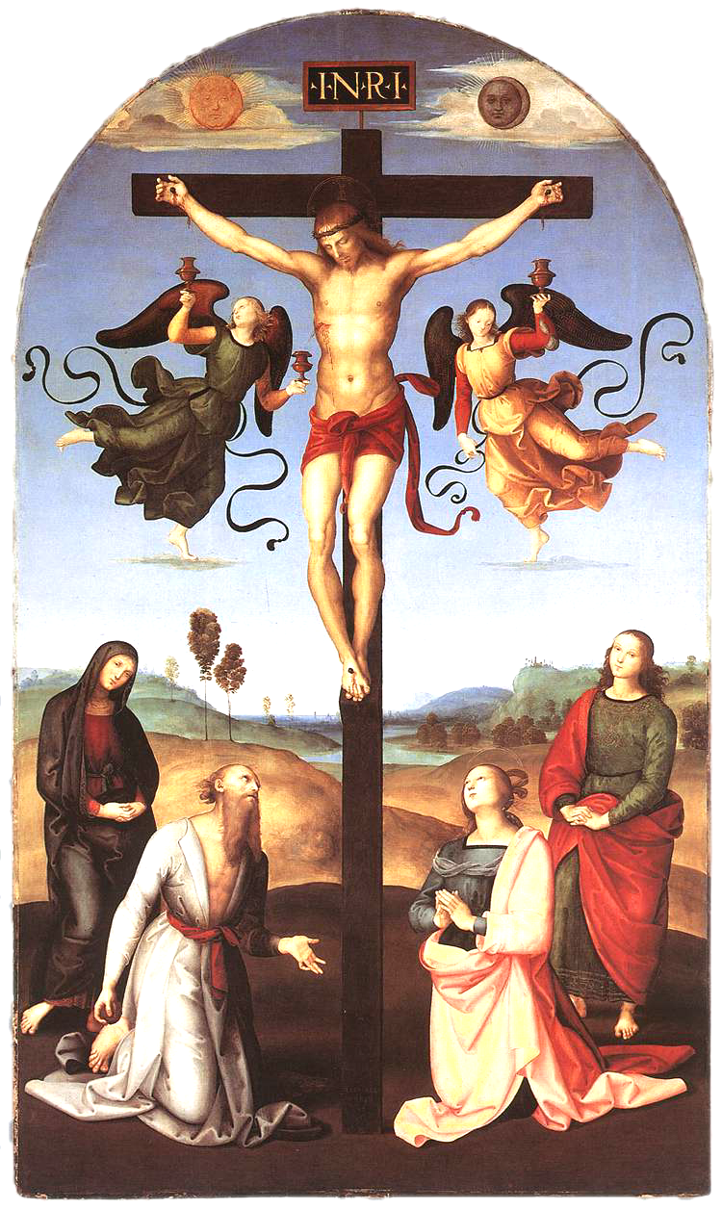
LA MORTE IN CROCE

ne LA CROCIFISSIONE MOND o GAVARI
Descrizione
Più che descrittiva e narrativa, come nel caso precedente, questa scena ha come fine la contemplazione estatica del momento estremo della vita del Redentore con l’intento di raccoglierne devotamente la lezione di vita. La presenza degli angeli svolazzanti con i ghirigori delle cinture, secondo la lezione del Perugino, maestro dell’artista, ha proprio questo intento devozionale e cioè raccogliere il sangue prezioso del Signore che esce dalle sue piaghe, perché, in quel gesto, chi sta a contemplare possa fare la medesima operazione e comprendere ancora di più il mistero qui proposto. Non affiorano i sentimenti che potrebbero esplodere in presenza di un dramma, e in effetti la scena non ha nulla di drammatico, per quanto abbiamo davanti il Crocifisso, già morto, avendo il costato aperto. Anche i personaggi che sono intorno assumono un atteggiamento composto, proprio di chi deve meditare sull’accaduto e raccogliere la lezione di vita: Maria e Giovanni sono in piedi, più discosti dalla croce con le mani congiunte, proprie di chi ha già raccolto l’essenziale nella eredità lasciata a loro dal Signore morente. Sul davanti compaiono Maria Maddalena in atteggiamento devoto e S. Girolamo, il vero protagonista della pala (visto che nella

8
predella ci sono poi episodi della sua vita), il quale con il gesto sembra raccogliere il messaggio di quell’evento. Il Signore emerge in tutta la sua umanità e divinità in quella posizione non drammatica, che lo fa essere davvero il Signore del mondo e l’uomo da ammirare e da seguire. La croce si staglia su un paesaggio, che anche nel fiume retrostante, sembra allontanarsi e richiamare un orizzonte illimitato. Così emerge il Signore del mondo, proprio sulla croce, dove ricapitola ogni cosa anche con la presenza tra le nubi del sole e della luna, non in chiave paesaggistica, ma simbolica.
Riflessione
Non limitandosi a raccontare che cosa è successo in quelle ore tremende sul Calvario, l’artista suggerisce un lavoro di interiorizzazione che permetta di comprendere sempre di più e sempre meglio il vero significato della Crocifissione. Invece di puntare sui sentimenti di dolore, di amarezza, di rasse-gnazione che si potrebbero coltivare esaltando aspetti fortemente drammatici, qui scompaiono gli elementi narrativi, per lasciare piuttosto coloro che possono suggerire una pacata riflessione che aiuti a raccogliere, come fanno gli angeli con il loro gesto, la preziosità di una vita donata, rappresentata dal sangue che non può andare perduto e non può diventare motivo per un raccapriccio. Anche la dolcezza del paesaggio circostante deve servire a creare nell’animo il giusto raccoglimento con cui valorizzare il dono che noi pure siamo chiamati ad esprimere, anche senza arrivare ad un esito così drammatico. Qui non c’è teatralità, anche in presenza di pose aggraziate; qui c’è piuttosto la pausa meditativa che muove ad inginocchiarsi per ammirare un grande mistero, da raccogliere e da vivere.
Preghiera
Signore Gesù innalzato da terra per essere così il Signore del mondo, il centro dell’universo, a te ci rivolgiamo, consapevoli che tu da questa posizione sei davvero richiamo per tutti e fonte di una vita più vera, per quanto essa richieda l’impostazione del sacrificio. Meditando su di te, sulla tua vita e la tua morte, sull’impostazione che hai voluto dare alla nostra esistenza, perché si costruisca su quella di Dio, possiamo meglio comprendere che nel dono di noi stessi c’è la sola vera ricchezza della vita, quella che merita ogni attenzione e preoccupazione. L’uomo, ogni uomo, è davvero il valore più grande e più alto che merita certamente il sacrificio necessario per il riconoscimento del suo valore. A te che ti presenti qui come l’uomo realizzato e proprio per questo giustamente elevato fino al cielo di Dio, noi vogliamo puntare il nostro sguardo su quella croce che hai voluto per te e per noi, perché lì, nel dono di noi stessi, possiamo scoprire il bene e il bello della nostra esistenza a cui tu ci chiami.

9
4.
LA PIETA’

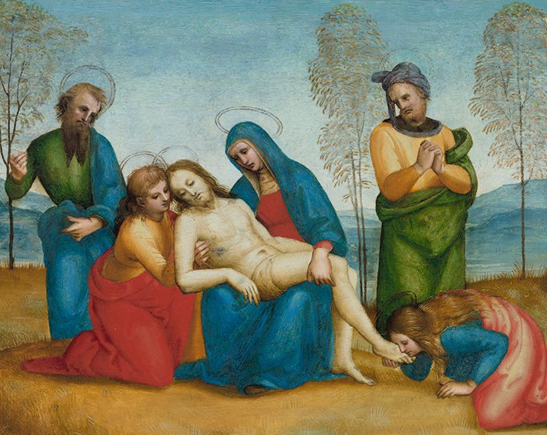
dalla
Predella
della
PALA COLONNA

Descrizione
Anche questa è una piccola formella che arricchisce la Pala Colonna ed è inserita nella predella, in cui si trova la preghiera nel Getsemani. Su uno sfondo molto sfumato, in cui anche le piante che dovrebbero essere a breve distanza, sono in realtà appena accennate, vi è la scena “classica” della Pietà che rappresenta la Vergine Madre dolente sul Figlio morto, che le è stato deposto tra le braccia. Anche in questo caso la drammaticità che la scena dovrebbe evocare è assente. Maria ha un volto mesto, rattristato, ma non si lascia andare ad un pianto dirotto. Giovanni che tiene sollevato il corpo di Gesù perché non abbia a gravare sulla Madre, appare dolce nel volto e nel gesto tenero di avere tra le mani il corpo del Signore, come se non gli pesasse affatto e non volesse causare del male anche solo inavvertitamente. La Maddalena è prostrata ai piedi di Gesù nel suo consueto gesto di baciare e di bagnare con le lacrime i piedi con un gesto molto affettuoso. I due personaggi che stanno ai lati sono Nicodemo e Giuseppe di Arimatea in attesa di poter deporre il corpo nella tomba. Stanno molto compunti e coinvolti nella scena pietosa. I colori, intensi ma non sgargianti, delle vesti mettono ancor più in risalto il corpo nudo e morto di Gesù, che appare nel biancore esangue della morte.

10
Riflessione
Ancora una volta l’artista ci conduce a meditare, senza drammatizzare: dobbia-mo imparare dai personaggi qui descritti, come ci possiamo mettere di fronte al dolore e alla morte di Cristo. Più che lasciarci suggestionare dalla crudezza dei particolari della passione, che qui sono addirittura spariti, visto che il sangue non c’è e non esce più neppure dalle ferite che sembrano coperte, dovremmo considerare a partire da quel corpo morto che l’amore è la vera lezione di vita. Ora quell’amore sta passando – qui c’è già la Pasqua” – a coloro che sono comprimari della Passione, perché la loro pietà si costruisca non nello sconforto e nella disperazione di chi vede tutto finito, ma nella speranza di chi, vedendo tutto compiuto, comprende che in quella lezione di vita, c’è la possibilità di riemergere. La Pietà, quella che ormai noi consideriamo identificata in Maria Addolorata con in braccio il Figlio morto, è la vera icona di speranza: la Madre ricevendo il Figlio nel grembo, come per una nuova maternità, accoglie la sua pietà, cioè la sua passione, che ora diventa compassione, perché si trasmetta ai discepoli e da loro venga partecipata a tutti come il modo più vero di affrontare la vita con i suoi dolori e le sue tragedie. L’immagine di Giovanni che sorregge il Cristo appoggiando la testa alla sua testa è la traduzione di questo messaggio di comunicazione di vita: ciò che il Maestro ha pensato e ha detto ora appartiene al discepolo; ciò che il Maestro ha vissuto nel dono di sé rivelato dal costato aperto, viene preso in mano dal discepolo che ha proprio la sua mano sul fianco del Maestro per raccoglierne l’amore. Insomma, la vita continua, anche in presenza della morte; e continua come trasmissione dello Spirito che non si ferma mai.
Preghiera
Vergine Addolorata, che consideri interiormente il cumulo di sofferenze di tuo Figlio e non ti lasci turbare da esse, riconoscendo in lui il grande amore per noi, aiutaci a comprendere le difficoltà che incontriamo sul nostro cammino; aiutaci a non lasciarci sconvolgere da ciò che avviene non secondo le nostre aspettative e magari addirittura contro tutto ciò che noi vorremmo in bene e a fin di bene; aiutaci a scoprire in tutte le contrarietà un disegno più grande che è sempre nelle mani di Dio, anche a sembrare sconvolto e sconvolgente. Ammirando la tua dignità di Madre, che qui non si pone le ragioni di tanto male, non cerca i colpevoli di tanta cattiveria, non si lascia disperare da ciò che sembrerebbe ormai senza via d’uscita, anche noi vogliamo considerare il tanto dolore che ci circonda, che ci prende e che ci abbatte, per trovare, insieme con la forza per reagire, la speranza che sa far fronte al male impegnando ogni energia per costruire sempre un bene più grande. In presenza di coloro che sono morti prima di noi, combattendo dentro e fuori di sé anche il male che vuol averla vinta, noi pure ci impegniamo a comunicare, come fai tu con i discepoli affranti, la consolazione dello Spirito, che dandoci sicurezza interiore, ci fa affrontare ogni cosa con determinazione e con coraggio perché in ogni contrarietà e in ogni forma di malvagità vinca l’amore che è sempre più grande della morte, è sempre più forte dell’odio. 11
5.
LA DEPOSIZIONE NEL SEPOLCRO

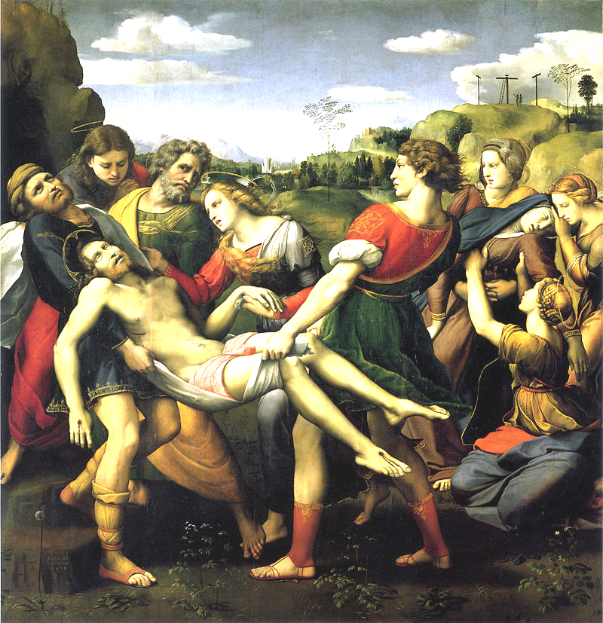
PALA BAGLIONI
Descrizione
Tornano i toni drammatici, perché la scena è animata, ben più di quello che ci si potrebbe aspettare al momento della sepoltura, quando insieme con la composizione del cadavere dentro la tomba, anche chi compie il gesto pietoso e doloroso, si sforza di rassegnarsi per l’ultimo saluto. Qui anche il cadavere nella sua pesantezza di corpo che grava, rivela nel volto ancora una certa tensione, che poi si comunica a chi fatica a reggerlo mentre cerca di entrare a ritroso nella caverna scavata nella roccia. Il corpo di Cristo nel suo biancore per la fuoriuscita del sangue, è a lato della scena, attorniato da tre figure maschili, che si potrebbero individuare in Giuseppe d’Arimatea, nell’evangelista Giovanni e in Nicodemo: emergono soprattutto i tre volti, in pose che esprimono i propri stati d’animo: la fatica nel reggere il peso, la pietà davanti al Maestro morto, il disagio nel dover assistere ad una scena così dolorosa. Dalla parte opposta, come se si rispecchiasse la scena dell’altro lato, per comunicare il dolore del Figlio al dolore della Madre, sta Maria, particolarmente affranta e ripiegata all’indietro, come svenuta, partecipe così della morte del Figlio, Maria è attorniata e sorretta da tre donne, come Gesù è circondato da tre uomini. Anche qui si nota il gioco delle braccia innalzate a sostenere e quelle abbandonate a terra perché il dolore impedisce di reggere. In mezzo alla scena, con i volti rivolti al volto di Cristo e quasi

12
ripiegati su di lui, stanno due figure: una donna, che è nel gruppo degli uomini e che, per l’aureola, va identificata in Maria di Magdala, molto triste e commossa davanti al Maestro che le viene strappato via, e un giovane, emergente nella sua fierezza e possanza, accentuata anche dall’avambraccio scoperto, che sembra continuare nella gamba sottostante, essa pure scoperta. Questo giovane, che non appartiene a nessun personaggio del vangelo, è di fatto il vero protagonista dell’opera che Raffaello è chiamato a realizzare. Chi ha commissionato la tela è la madre del giovane, che lo vuole ricordare, perché ucciso, come ritorsione, per aver lui pure commesso un omicidio. Si tratta di Federico Baglioni, detto Grifonetto, ucciso il giorno dopo la strage fatta nei confronti della famiglia, rivale nel dominio di Perugia. La madre, Atalanta, che non aveva approvato il gesto del figlio, poi lo volle immortalato qui, facendone la richiesta a Raffaello. E costui, rappresentandolo così lo vuole affidare al Signore morto, perché, compagno nella sepoltura, possa attendere lì la risurrezione. Il gesto centrale della mano del giovane, depositata sotto la mano del Redentore, dice da una parte la condivisione nella morte dei due, e nello stesso tempo l’affidamento del giovane al Signore perché, se ora lui lo accompagna alla tomba, nella stessa tomba sia il Signore a prenderlo per mano e guidarlo verso la Pasqua eterna.
Riflessione
Qui si legge la desolazione che prende tutti quando si deve affidare alla terra il corpo che pure è fatto di terra. Ma questo Signore, morto, che è motivo di dolore esasperato e inconsolabile per tutti, preso per mano, può ridare vigore, può far rinascere la vita. E lo fa a partire da colui che è più giovane e che qui è il vero protagonista della scena, sia perché è al centro, sia perché è la ragione di questa opera artistica. Siamo chiamati a dare sempre la vita, a darla nel momento in cui, morendo, si consegna il proprio spirito perché essa continui. Anche la situazione più orribile, anche quella più tragica e disperata, non è da abbandonare né al ca-so, né al risentimento e alla paura: occorre reagire, per rimanere signori anche quando attorno ci sono fatti travolgenti. Qui il vero dominatore della scena è il giovane, che pur finisce nella tomba come il Signore. Eppure tra gli uomini rima-ne la consegna vicendevole della vita perché essa continui in coloro che restano.
Preghiera
Spesso ci troviamo affranti a dover affrontare situazioni che sembrano dispe-rate. E l’angoscia ci prende. Anche a dover morire e lasciare tutto, rimane nello spirito quell’insegnamento di vita che dobbiamo raccogliere da te, Signore, che sei morto proprio perché noi avessimo la vita e l’avessimo in abbondanza. Aven-do seguito te nella morte, dobbiamo raggiungerti anche nella sepoltura, a cui sia-mo chiamati, dicendo la nostra fede nella tua sepoltura. Sì, perché arrivando fino a quel punto, noi possiamo entrare nella terra come semi che possono far germi-nare nuova vita. Anche chi è morto, persino chi ha subito una morte violenta, avendola anche data, può cercare e trovare pace e conforto in te, Signore dei vivi e dei morti. E noi, con te, ci abbandoniamo fiduciosi, perché tu sei nostra vita!
13
6.
L’ELEVAZIONE AL CIELO
DEL TRIONFATORE
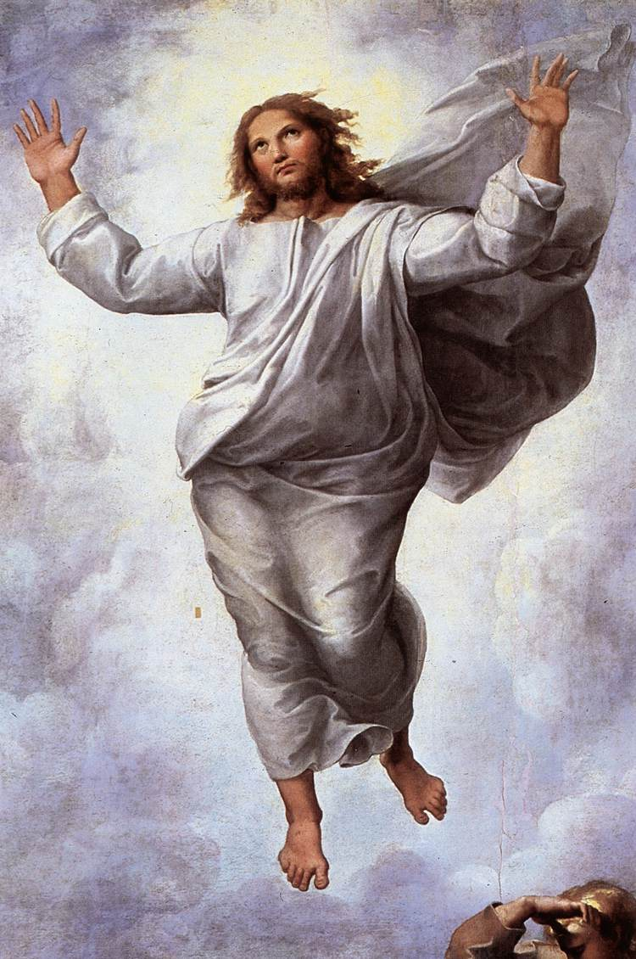
IL CRISTO DELLA TRASFIGURAZIONE
Descrizione
Raffaello non ci ha lasciato una immagine di Cristo ri-sorto, come invece è stato spesso negli artisti che lo immaginano uscire dal se-polcro, anche se i vangeli non parlano affatto di questo istante. Altri artisti, più giustamente, lo presentano nelle sue apparizioni. Qui possiamo ricorrere ad una fisionomia di Cristo che ci può far pensare alla sua risurrezione nell’ultima opera dell’artista, quella che gli fu messa accanto al momento della morte per accompagnarlo nel passaggio all’eternità. Si tratta della Trasfigurazione che qui vediamo nel solo particolare del Cristo elevato da terra con le bianche vesti, che gli evangelisti segnalano come particolarmente candide e luminose. Qui, anche ad apparire ben aderenti alle membra, anche per l’effetto dell’aria che le rende svolazzanti e che fa esaltare le parti del corpo sottostante, oltre ad essere bianche, sembrano in alcuni tratti diventare come veli fruscianti. Così l’artista ha reso molto bene la fisicità di questo Cristo, come dovrebbe essere anche nel momento della risurrezione, potendo i discepoli vederlo e toccarlo, e, nel contempo, una fisicità “spirituale”, visto che egli è staccato da terra e pare introdursi nel cielo che assume, intorno, nelle nubi, lo stesso colore delle vesti. È dunque un Cristo più vicino alla risurrezione che non al fenomeno della trasfigurazione, con la quale noi dovremmo pensare ad una sorte di esplosione
14
di luce, per cui i contorni esteriori del suo corpo spariscono, mentre qui, invece, sono ben evidenziati. Così noi potremmo meglio pensare alla risurrezione di Cristo e alla sua elevazione al cielo, anche in quella posa che lo fa essere con le braccia aperte secondo la raffigurazione del crocifisso, divenuto tuttavia glorioso. È possibile anche vedere l’esaltazione che viene fatta dall’artista rinascimentale dell’uomo nella sua corporeità e nella sua spiritualità: il Cristo, che noi vogliamo vedere come l’uomo risorto, è in effetti la rivelazione dell’uomo perfetto che viene elevato nel mondo di Dio con tutto il suo essere.
Riflessione
Isolandolo dal contesto noi qui possiamo pensare al grande evento e mistero della risurrezione, che in tante interpretazioni dell’episodio della trasfigurazione viene evocata, perché qui più che altrove si contempla la gloria, che noi abbiamo sempre immaginato appartenere alla risurrezione e alla ascensione verso il cielo. Tuttavia per il messaggio evangelico la gloria c’è anche con l’elevazione da terra che si ha con la crocifissione. E comunque l’intero ciclo racchiuso nel triduo pasquale è la completa glorificazione di Cristo. Qui noi la potremmo considerare come l’esaltazione di colui che si è sempre fregiato del titolo di “Figlio dell’Uomo”, che è destinato a venire sulle nubi del cielo per essere riconosciuto come l’uomo perfetto, l’uomo rivestito della perfezione grazie al dono di sé, che immergendolo nella morte lo fa riemergere alla vita, come è per il cristiano nel battesimo, dopo il quale deve rivestire l’abito bianco, ricordato come segno inconfodibile dei neobattezzati nell’ottava pasquale. Possiamo qui vedere, insomma, chi è il vero figlio dell’uomo e chi è l’uomo rispecchiandosi in lui mediante le acque del Battesimo.
Preghiera
Elevato da questa nostra terra al cielo di Dio, tu, Signore Risorto, diventi per noi l’immagine viva di come l’uomo possa essere “trasfigurato” per assumere quella fisionomia divina che ha sempre avuto dal Creatore, che ha offuscato e sporcato con le sue colpe, che ha ricevuto in dono nella redenzione. In te, che, elevando le mani al cielo, invochi il Padre e convochi tutti noi, tuoi fratelli, noi riconosciamo a quale altezza siamo portati e quale fine dobbiamo raggiungere, affidandoci a te e cercando di assumere il percorso della tua esistenza. Affascinati da questa immagine meravigliosa, ci sentiamo rapiti con te in quella Pasqua che avvertiamo sempre più come passaggio ad un mondo migliore grazie al dono di noi stessi sull’esempio di quanto hai vissuto tu con noi, in noi e per noi. Ti ringraziamo, Signore glorioso, perché a continuare questo cammino, a volte faticoso e doloroso, sentiamo che esso ha come meta la gioia e la gloria con te nel Regno ormai realizzato e da godere nei secoli sei secoli.

15
CONCLUSIONE

L’esercizio della pietà cristiana di accompagnare il Signore nel suo percorso “glorioso” è stato qui vissuto con il grande artista rinascimentale, rievocato a 500 anni dalla morte; evento, che è da collocare in concomitanza con il giorno rievocativo della morte e della sepoltura del Signore. Sembra che l’artista stesso sia particolarmente segnato da questo incontro con il Signore che ha servito, con tutte le incoerenze dei comuni mortali, mettendo a profitto il suo genio artistico. Lo ha fatto, non tanto perché abbia servito nel cuore della cristianità, in quella Roma rinascimentale che proprio per lui e per tanti altri si abbelliva in quegli anni, ma perché la sua sensibilità religiosa, che possiamo cogliere nelle sue opere, anche a non avere un soggetto in quella direzione, lo faceva essere “divino”, come viene anche definito. Lo era, davvero! Lo era, non solo perché le belle fisionomie dei suoi soggetti ci trasportano in un’aura incantata e misteriosa, ma perché ci sentiamo avvicinare più che mai al divino, partendo da quanto di meglio egli poteva riscontrare nell’umano. E potremmo dire che davvero la fisionomia umana di Gesù appare quanto mai divina per quelle forme che lo rendono bello senza ostentazione, mirabile senza spettacolarità, sublime nella sua fisicità senza peso. Lì possiamo contemplare religiosamente chi noi siamo per Dio e chi dobbiamo divenire, sempre per Dio, chi dobbiamo raggiungere non senza la grazia di Dio, quella che viene a noi anche per mezzo di opere artistiche, che possono diventare ispiratrici di pensieri e di desideri celestiali. Lo stesso percorso qui seguito ci ha consentito di vedere l’artista partecipe del dramma umano, fatto di miserie e di sofferenze indicibili, laddove si è lasciato toccare dalla “pietas” e dal dolore che prende e coinvolge; ma nello stesso tempo non manca in lui la capacità di sublimarsi, per cercare altrove, e quindi più in alto, un’aria veramente respirabile, che gli consenta di vivere con l’aspirazione al mondo di Dio. A quel mondo si è elevato nella sua morte, avendo davanti agli occhi il Cristo da lui trasfigurato, il Cristo glorioso, con il quale si identifica in questo suo anelare al sublime. A questo dobbiamo tendere anche noi, lasciandoci guidare da chi ci appare davvero esperto del mondo umano e insieme di quello divino, proprio per la sua continua ricerca di Dio e dell’uomo, con gli strumenti che la natura gli aveva offerto in modo abbondante e che egli aveva saputo utilizzare in maniera meravigliosa!

16

